订单与货款的对接流程与坑

前期单量少对接
第一种：手工单对接，把厂家加微信上面来，然后复制地址发给他，他把单号给你
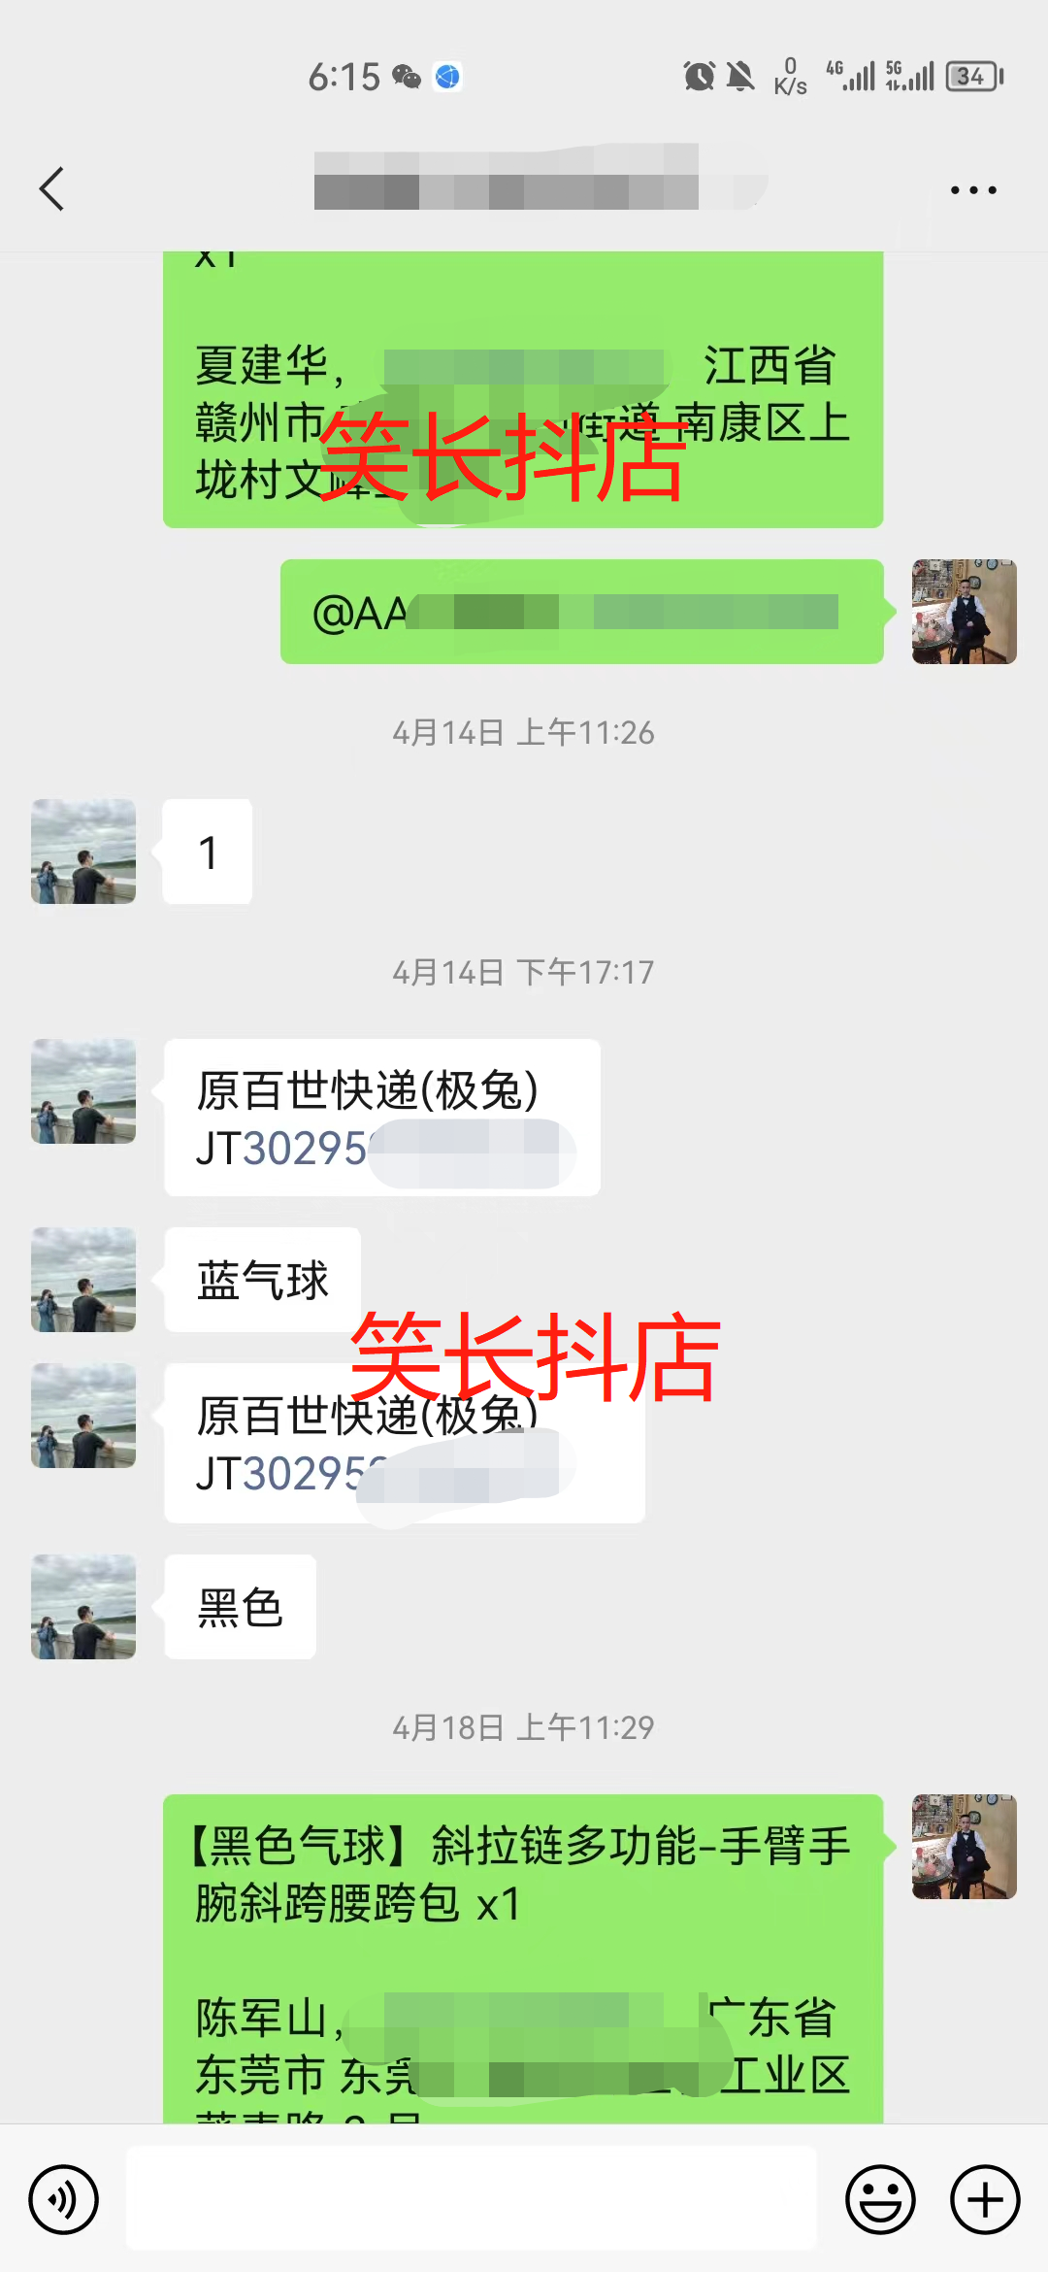

第二种：如果你是在1688找的那种源头工厂，可以用妙手或者晓风在里面拍单，但是一定找源头拿货，
晓风使用流程：https://docs.qq.com/doc/DWWtZc0tjekpBVmhy

单子多对接
直接ERP对接，ERP是一个统称，市场上面常见的有，店管家、聚水潭、发货易、风速打单等待
常用的一般是店管家，便宜又简单，20一个月在服务市场买，买完之后授权你的抖店，然后让厂家把他的店管家注册手机号发给你绑定，绑定之后你可以在后台跟厂家同步订单

店管家教程
注册网址：https://fxali.dgjapp.com/
①商家教程：https://www.dgjapp.com/myAgent.html
②厂家教程：https://www.dgjapp.com/mySupplier.html

货款对接：我们一般是日结，尽量别欠账，欠账的话厂家可能不会愿意跟你继续合作了
金额小：厂家出快递单号直接微信转给他，尽量当天结账
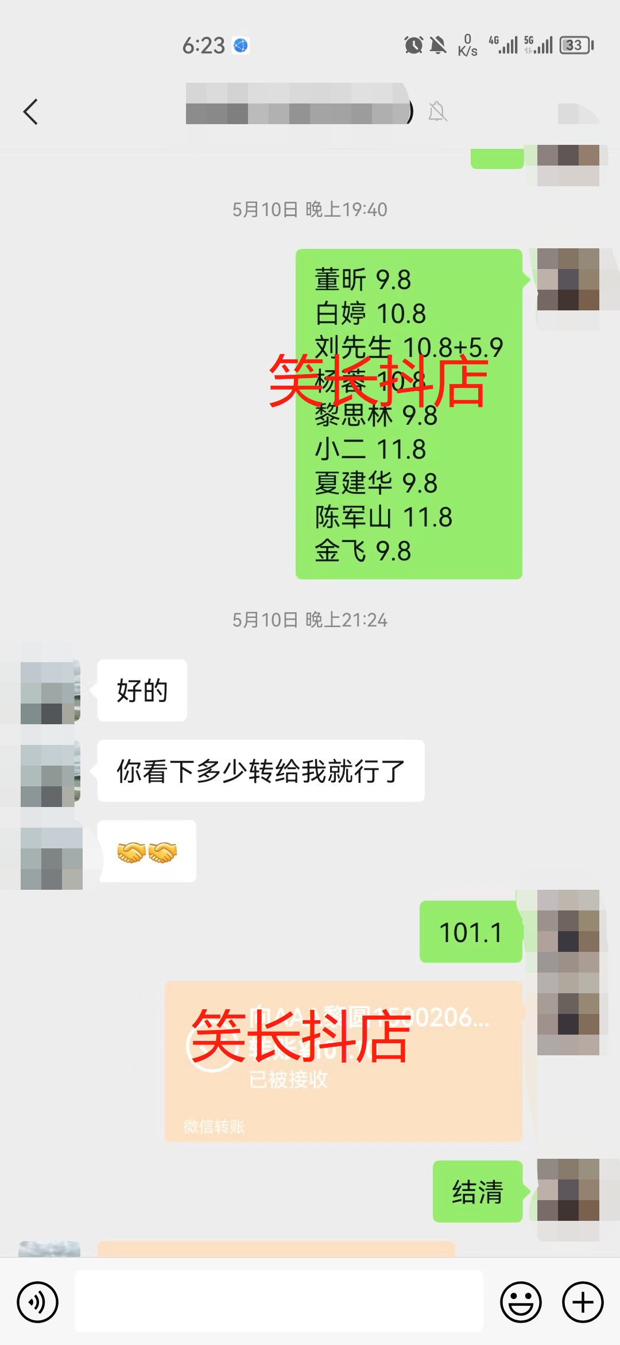
金额大：走平台结账，比如今天要结账3W，直接转给他怕他跑路，你让他发一个他1688或者拼多多链接过来，你去他店铺拍下，然后不要付款，把订单编号发给他，让厂家改价到你要结账的金额，再付款，这样对我们有保障
